***LỜI NÓI ĐẦU***

Nước ta đang trong thời kỳ công nghiệp hóa , hiện đại hóa nhằm đưa Việt Nam thành nước công nghiệp văn minh hiện đại . Trong đó , vấn đề ứng dụng tin học vào quá trình sản xuất , kinh doanh , quản lý đóng vai trò rất quan trọng .

Hiện nay ở nước ta , số lượng sử dụng máy vi tính tăng lên rất nhanh theo đó là quá trình tin học hóa cũng diễn ra mạnh mẽ . Tin học đã và đang thâm nhập vào hầu hết các hoạt động của con người như nghiên cứu khoa học , tự động hóa , quản lý ,… . Nhờ đó con người có thể làm việc một cách dễ dàng , thuận tiện , khoa học hơn . Ngoài ra tin học hóa làm giảm số người tham gia quản lý , giảm bớt sự vòng vèo trong quá trình xử lý , tăng tốc độ cập nhật và tra cứu dữ liệu , giảm bớt sai sót trong tính toán .

Với đòi hỏi ngày càng nhiều chương trình quản lý như trên thì phải có thật dồi dào đội ngũ lập trình , và tại trường ĐH – CĐ cũng nắm bắt được nhu cầu nên đã đào tạo cho sinh viên những kiến thức cơ bản để làm cơ sở phát triển thành một lập trình viên thực thụ phục vụ cho nhu cầu xã hội . Tại trường ĐH Xây Dựng Hà Nội cũng không nằm ngoài mục tiêu đó nên đã đưa môn **“ *Lập trình hướng đối tượng* “** vào chương trình giảng dạy và sinh viên đã nắm bắt được những kiến thức mà giảng viên đã truyền thụ . Để thực tế hóa những kiến thức đó , chúng em đã làm chương trình ***“ Mô phỏng cây ATM “*** làm đề tài cho đồ án của mình .

Chúng em xin chân thành cảm ơn cô giáo ***Thái Thị Nguyệt*** đã tận tình giúp đỡ , chỉ bảo cho chúng em hoàn thành đồ án này . Trong một khoảng thời gian , do hạn chế về cả trình độ lẫn kinh nghiệm nên chương trình Mô phỏng cây ATM này không thể tránh khỏi những thiếu sót . Chúng em kính mong được sự quan tâm chỉ bảo của các thầy cô đề bài của mình hoàn chỉnh hơn . Chúng em rất mong được tiếp thu những ý kiến đóng góp chân thành , chỉ bảo để chúng em có điều kiện bổ sung , nâng cao kiến thức của mình phục vụ tốt hơn cho công tác thực tế sau này .

Em xin chân thành cảm ơn !

**PHẦN I : KHẢO SÁT HỆ THỐNG**

1. **Tổng quan**
2. **Mục đích**

* Xây dựng hệ thống ATM ( Automated Teller Machine ) trong lĩnh vực ngân hàng để giao dịch với người dùng qua hệ thống ATM với chức năng nổi bật như : rút và chuyển tiền ngay tại ngân hàng mà không cần đến ngân hàng , có thể thực hiện giao dịch mọi lúc mọi nơi có hệ thống ATM đang hoạt động .
* Với hệ thống này , ngân hàng có thể giao dịch với khách hàng nhanh chóng và thuận tiện . Mặt khác , ngân hàng giảm được chi phí thuê nhân viên , chi phí cơ sở hạ tầng và rút ngắn khoảng cách giữa ngân hàng và người dùng .

1. **Phạm vi**

* Hệ thống ATM được khảo sát trên địa bàn Hà Nội , là nơi dân có nhu cầu về ngân hàng đứng thứ nhì trong cả nước , sau Tp.Hồ Chí Minh . Không những thế ATM còn đang được xây dựng và phát triển ở nhiều nơi trên đất nước .

1. **Đặc điểm người sử dụng**

* Sử dụng cây ATM không đòi hỏi trình độ người dùng . Khách hàng chỉ cần có tài khoản hợp lệ là có thể sử dụng máy ATM để giao dịch với ngân hàng .

1. **Hoạt động của hệ thống**
2. **Quản lý giao dịch**
   1. **Kiểm tra thẻ hợp lệ**

* Khi cho thẻ vào hợp lệ , Màn hình sẽ hiện lên yêu cầu : 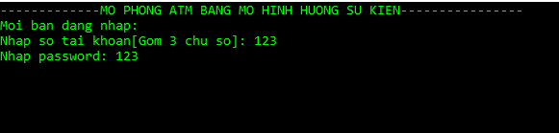
* Bạn sẽ nhập tài khoản và mã pin .
* Dữ liệu đầu vào : Thông tin thẻ và mã PIN .
* Quá trình hoạt động : Khách hàng nhập mã PIN ngay sau khi cho thẻ vào khe cắm thẻ trên cây . Mã PIN được chuyển về hệ thống để kiểm tra tính hợp lệ của thẻ ( thẻ có tồn tại không ? Thuộc ngân hàng nào ? Có giao dịch được trên máy ATM hiện tại không ? )   
  + Nếu trường hợp hợp lệ , hệ thống sẽ cho phép ngân hàng giao dịch trên cây ATM hiện tại .

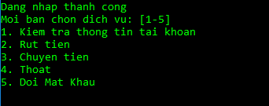

+ Trường hợp thẻ không hợp lệ ( Mã PIN sai ) thì hệ thống sẽ không cho thực hiện giao dịch và sẽ thông báo lên màn hình cho người dùng biết .

* 1. **Kiểm tra thông tin tài khoản**
* Mục đích : Kiểm tra số tiền còn lại trong thẻ .
* Dữ liệu đầu vào : Thông tin thẻ
* Quá trình hoạt động : Hệ thống quản lý các hoạt động giao dịch của thẻ và đưa ra thông tin số tiền hiện tại trong thẻ mỗi khi khách hàng yêu cầu .
* Thông tin ra : Số tiền hiện có  
  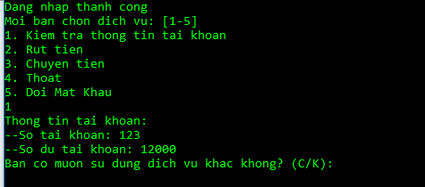
  1. **Rút tiền**
* Mục đích : Cho khách hàng rút tiền của mình từ tài khoản của mình .
* Hoạt động : Khách hàng nhập số tiền cần rút , máy ATM sẽ nhận và gửi lại cho máy chủ để kiểm tra số tiền còn lại trong thẻ .   
  + Trường hợp trong thẻ còn đủ tiền : Máy ATM sẽ trả tiền cho khách hàng . Nếu khách hàng muốn in hóa đơn thì máy sẽ đưa hóa đơn kèm theo tiền tương ứng . Và số tiền trong tài khoản thẻ của khách hàng cũng bị trừ tương ứng .  
  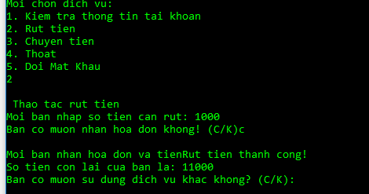
* Trường hợp thẻ không đủ tiền : Cây ATM sẽ thông báo ra màn hình cho khách hàng biết giao dịch không thành công vì trong thẻ không đủ tiền .  
  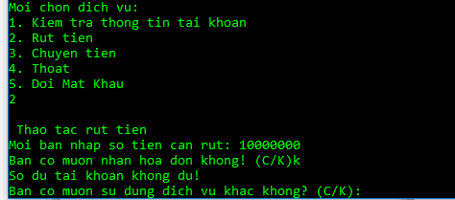
* Thông tin ra : Thông báo kết quả rút tiền lên màn hình máy ATM .
  1. **Chuyển tiền**
* Mục đích sử dụng : Cho khách hàng chuyển tiền từ tài khoản thẻ của mình sang tài khoản thẻ của người khác .
* Dữ liệu đầu vào : Số tài khoản của người nhận , số tiền chuyển đi .
* Quá trình hoạt động : Khách hàng nhập số tài khoản của người nhận vào , máy ATM sẽ nhận và máy ATM thông báo lên máy chủ kiểm tra thông tin . Máy chủ gửi lại thông tin người nhận vào máy ATM thông báo lên màn hình . Khách hàng kiểm tra lại được người mình chuyển tiền có chính xác không , nhập số tiền chuyển từ bàn phím .  
  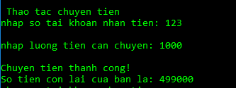  
  + Trường hợp số tài khoản người nhận không tồn tại màn hình sẽ thông báo .  
  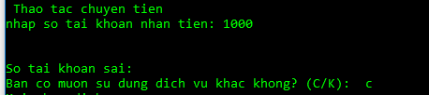  
  + Trường hợp nhập đúng mà số tiền khách hàng nhập lớn hơn số tiền có trong tài khoản của khách hàng không đủ ATM sẽ báo lên màn hình .  
  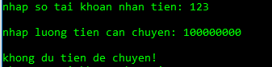
* Thông tin ra : Thông báo kết quả chuyển tiền lên màn hình ATM .